Schulversuchspraktikum
Tabea Bönisch
SoSe 2016
Klassenstufen: 7 & 8

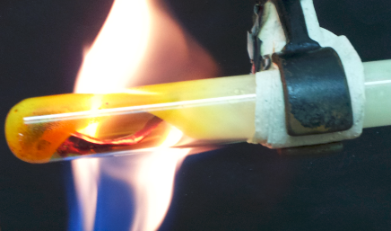

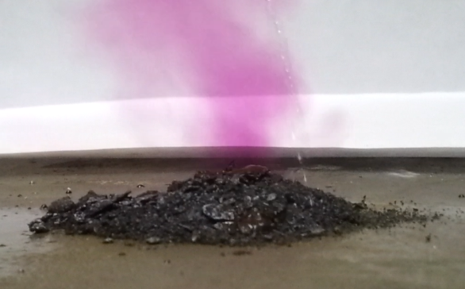

Synthese, Analyse und Umsetzung

Auf einen Blick:
In diesem Protokoll geht es um die chemische Reaktion. Hierbei wird unter den drei verschiedenen Reaktionstypen Synthese, Analyse und Umsetzung unterschieden. Hierbei wird eine Synthese als eine Reaktion zweier Edukte zu einem Produkt und eine Analyse als die Zerlegung eines Stoffes in zwei neue Produkte/Elemente verstanden. Eine Umsetzung ist eine Reaktion mehrerer Stoffe, die wiederum zu mehreren anderen Stoffen reagieren, also umgesetzt werden.

Inhalt

1 Beschreibung des Themas und zugehörige Lernziele 2
2 Relevanz des Themas für SuS der und didaktische Reduktion 2
3 Lehrerversuche 3
3.1 Umsetzung von Eisensulfid und Salzsäure 3
3.2 Die Synthese von Magnesiumiodid 5
4 Schülerversuche 6
4.1 Die Synthese von Kupfersulfid 6
4.2 Zersetzung von Wasserstoffperoxid 8
5 Didaktischer Kommentar zum Schülerarbeitsblatt 11
5.1 Erwartungshorizont (Kerncurriculum) 11

Beschreibung des Themas und zugehörige Lernziele
Das Thema Synthese, Analyse und Umsetzung ist ein Teil des Basiskonzeptes Chemische Reaktionen. In der Klassenstufe 7 & 8 werden die Grundlagen für den späteren Chemieunterricht gelegt, indem wichtige Grundbegriffe (Element, Verbindung, chemische Reaktionen etc.) eingeführt und Reaktionen anhand chemischer Symbolen beschrieben werden.
Insgesamt werden die drei Reaktionstypen Synthese, Analyse und Umsetzung beschrieben. Bei einer Synthese entsteht hierbei ein neuer Stoff aus seinen Elementen. Man kann auch sagen, ein Produkt entsteht aus zwei Edukten oder ganz allgemein: Ein neuer Stoff entsteht aus zwei anderen Stoffen (A + B ⇌ AB). Hierbei muss bei der Formulierung jeweils darauf geachtet werden, welche Begrifflichkeiten im Unterricht bereits eingeführt worden sind. So kann man erst dann von „Elementen“ sprechen, wenn den Schülerinnen und Schülern (SuS) dieser Begriff bekannt ist. Generell bietet sich dieses Thema an, um den Elementbegriff einzuführen, da die SuS langsam an die Teilchenebene herangeführt werden sollen. Ein Beispiel einer Synthese ist die Darstellung von Kupfersulfid aus einem Kupferblech und Schwefelpulver (V3). Dieser Versuch eignet sich vor allem dadurch, dass die SuS durch einen einfachen Aufbau und wenig Zeitaufwand nachvollziehen können, dass bei einer Synthese ein neuer Stoff mit neuen Eigenschaften entsteht. Die beiden Ausgangsstoffe sind zudem sichtbar. Dies ist z.B. bei einer Reaktion mit Sauerstoff nicht der Fall.
Eine Analyse kann man als das Gegenteil einer Synthese verstehen. Hierbei wird ein Stoff in seine zwei Ausgangsstoffe gespalten (AB ⇌ A + B). Ein Beispiel hierfür wäre die Zersetzung von Wasserstoffperoxid in Wasser und Sauerstoff (V4). Dieser Versuch eignet sich durch seine schnelle und einfache Durchführung und Deutung.
Bei der Umsetzung reagieren mindestens zwei Stoffe zu mindestens zwei neuen Stoffen (A + BC ⇌ AB + C). Dies kann unter Umständen zu sehr komplizierten Reaktionsgleichungen führen und sollte je nach Vorwissen und Leistungsstärke der Klasse thematisiert werden. Ein Beispiel für eine Umsetzung ist die Reaktion von Salzsäure und Eisensulfid zu Schwefelwasserstoff und Eisenchlorid (V1).

Relevanz des Themas für SuS der und didaktische Reduktion
Im Kerncurriculum wird beschrieben, dass die SuS nach Beendigung der Klassen 7 & 8 Reaktionsgleichungen auf Teilchenebene deuten können sollen. Die SuS müssen die unterschiedlichen Begrifflichkeiten wie z.B. den Elementbegriff kennen. Auch die Formelschreibweise wird in diesem Themenblock eingeführt, da SuS Reaktionen mit korrekter chemischer Symbolsprache darstellen können sollen (Kerncurriculum Niedersachsen). Wichtig ist insgesamt der Umgang mit korrekter Fachsprache, um die SuS an ein wissenschaftlich korrektes Arbeiten heranzuführen und Umgangssprache zu vermeiden. Beim Versuch V3 wird zum Beispiel eine Magnesium-Verbindung (Magnesiumsulfid) aus den Elementen Iod und Magnesium synthetisiert. Hierbei müssen Begriffe wie „Elemente“ oder „synthetisieren“ von den SuS verstanden und korrekt angewandt werden, um die Hintergründe korrekt einordnen und verstehen zu können.
Insgesamt nehmen Synthesen einen großen Stellenwert bei technischen Verfahren ein.
Insgesamt kann man dieses Thema in das Basiskonzept chemische Reaktion einordnen. Das Verständnis dieses Konzeptes ist grundlegend für den weiteren Chemieunterricht, da in den nachfolgenden Schuljahren immer mehr auf die Teilchenebene eingegangen wird und die SuS mit Reaktionsgleichungen umgehen müssen, um chemische Hintergründe nachvollziehen zu können. Deshalb ist es besonders wichtig, an dieser Stelle kleinschrittig vorzugehen. Am Ende der Einheit deuten die SuS Reaktionen als Spaltung und Bildung von Bindungen und beschreiben, dass nach einer chemischen Reaktion die Ausgangsstoffe nicht mehr vorliegen und gleichzeitig immer neue Stoffe entstehen. Im Weiteren kann und muss auch auf die Massenerhaltung eingegangen werden.

Lehrerversuche

V1 - Umsetzung von Eisensulfid und Salzsäure
Dieser Versuch beschreibt eine Umsetzungsreaktion von Eisensulfid und Salzsäure. Da giftiges Schwefelwasserstoffgas entsteht, ist dieser Versuch unbedingt als Lehrerversuch durchzuführen. Als Vorwissen sollten die grundlegende Unterscheidung in Synthese, Analyse und Umsetzung erfolgt sein.

Gefahrenstoffe
Eisensulfid |  |  | H: H302, H312, H314, H317, H351 |  |  | P: P280, P302+P352, P305+P351+P338, P310,
Salzsäure |  |  | H: H302, H312, H314, H317, H351 |  |  | P: P280, P302+P352, P305+P351+P338, P310,
Eisenchlorid |  |  | H: H302, H312, H314, H317, H351 |  |  | P: P280, P302+P352, P305+P351+P338, P310,
Schwefelwasserstoff |  |  | H: H224 |  |  | P: P210, P240, P403+P235
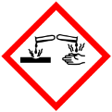

Materialien: Reagenzglas,
Chemikalien: Eisensulfid, Salzsäure 1 M
Durchführung: Ein Stück des festen Eisensulfids wird in ein Reagenzglas gegeben und mit etwa zwei cm breit Salzsäure übergossen. Die Reaktion ist unbedingt unter einem Abzug durchzuführen!
Beobachtung: Es ist eine Gasentwicklung zu beobachten und die Lösung verfärbt sich dunkel. Das entstehende Gas riecht stark nach faulen Eiern.
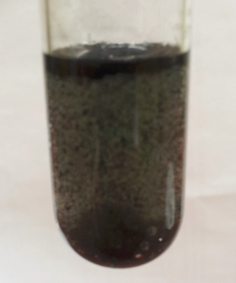
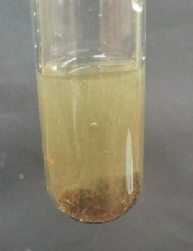
Abbildung 2 - Ergebnis der Reaktion.
Abbildung 1 - Eisensulfid in Salzsäure Start der Reaktion.

Deutung: Bei dieser Reaktion handelt es sich um eine Umsetzung nach AB + DC ⇌ AD + BC. Es entsteht aus Salzsäure und Eisensulfid das giftige Gas Schwefelwasserstoff und das Salz Eisenchlorid.
Reaktionsgleichung: FeS_{(s)} + 2HCl _{(aq)} ⇀ FeCl_{2 (s)} + H₂S _{(g)}
Entsorgung: Die Entsorgung erfolgt über den Schwermetallbehälter. Das entstandene Gas wird über den Abzug abgezogen (bis zum Ende der Reaktion unter dem Abzug stehen lassen)
Literatur: Prof. Dr. Blume http://www.chemieunterricht.de/dc2/schwefel/s-v06.htm
(zuletzt aufgerufen am: 27.07.16 um 18:30Uhr)

Unterrichtsanschlüsse Dieser Versuch bietet sich nach der Synthese von Eisensulfid aus Eisenpulver und Schwefelpulver an. Diese reagieren beide nicht mit Salzsäure, während ihr Produkt, wie in diesem Versuch beschrieben, sehr stark reagiert. Dies kann als Beweis der Hypothese verwendet werden, dass bei der Reaktion von Eisenpulver mit Schwefel ein neuer Stoff mit neuen Stoffeigenschaften entstanden ist.

V2 - Die Synthese von Magnesiumiodid
Dieser Versuch beschreibt eine Synthese von Magnesiumiodid, welches aus Iod- und Magnesiumpulver durch Zugabe einiger Tropfen Wasser entsteht. Das Prinzip der Synthese sollte den Schülerinnen und Schülern entweder bereits bekannt oder hiermit klar gemacht werden.

Gefahrenstoffe
Iod |  |  | H: H312+H332, H315, H319, H335, H372, H400 |  |  | P: P273, P302+P352, P305+P351+P338, P314
Magnesiumpulver |  |  | H: H228, H251, H261 |  |  | P: P210, P231+P232, P241, P280, P420, P501.1
Magnesiumiodid |  |  | H: - |  |  | P: -

Materialien: Feuerfeste Unterlage, Tropfpipette, Becherglas oder Abdampfschale
Chemikalien: Iod, Magnesiumpulver, destilliertes Wasser
Durchführung: 6 g Iod und 1 g Magnesiumpulver werden zunächst vorsichtig, in einem absolut trockenem Becherglas oder in einer Abdampfschale gemischt. Auf einer feuerfesten Unterlage wird unter dem Abzug das Gemisch aus Iod und Magnesiumpulver vorsichtig aufgeschichtet. Mit einer Tropfpipette werden nun einige Tropfen Wasser auf das Pulver getropft und beobachtet.
Beobachtung: Das Pulvergemisch fängt nach Zugabe von Wasser unmittelbar an, violetten Rauch zu bilden. Es entsteht ein schwarzer Stoff.
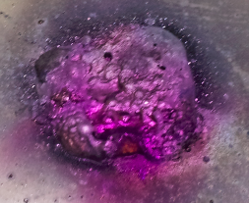
Abbildung 4 - Ergebnis des Versuchs.
Abbildung 3 - Start der Reaktion von Iod mit Magnesiumpulver.
Deutung: Bei dieser Reaktion handelt es sich um eine Synthese nach A + B ⇌ AB. Es entsteht Iod und Magnesiumpulver Magnesiumiodid. Dieses besitzt neue Stoffeigenschaften. Es handelt sich bei dieser Reaktion um eine exotherme Reaktion.
Reaktionsgleichung: Mg_{(s)} + I_{2 (s)} ⇀ MgI_{2(s)}
In diesem Fall handelt es sich um eine Redoxgleichung, bei der Iod reduziert wird. (Dies wird im Unterricht didaktisch reduziert, also nicht weiter angesprochen).
Die Zugabe von Wasser startet die Reaktion, die danach selbstständig ablaufen kann, da das Magnesium mit dem Wasser reagiert:
2H₂O + Mg ⇀ H₂ + Mg(OH)₂
Hierbei wird Reaktionsenthalpie frei, die ausreicht, um die Aktivierungsenergie der Reaktion Mg_{(s)} + I_{2 (s)} ⇀ MgI_{2(s)} zu erreichen und diese ablaufen zu lassen.
Entsorgung: Der Entstehende Feststoff wird in Thiosulfat aufgenommen und in den Abfall für Halogene gegeben.
Literatur: Manfred Seidl http://www.chem-page.de/experimente/860-magnesium-iod-eruption.html (zuletzt aufgerufen am 27.07.16 um 18:35Uhr)

Unterrichtsanschlüsse Im Anschluss an dieses Experiment bietet sich die Durchführung weiterer Synthesen an. Ein Beispiel hierfür wäre die Synthese von Eisensulfid oder Kupfersulfid (V3). Oder die Synthese von Kupferacetat mit Kupfer und Essigessenz. Diese Synthesen werden jeweils auf unterschiedliche Weise gestartet (z.B. durch ein Erhitzen mit der Brennerflamme). SuS lernen so, dass eine Synthese nicht nur durch eine Zugabe von Energie durch Wärme etc. ablaufen kann. Im Anschluss dessen bieten sich Analysen an, um den umgekehrten Prozess zu beschreiben - (Beispiel: Analyse von Kupferacetat im Anschluss an die Synthese)

Schülerversuche

V3 - Die Synthese von Kupfersulfid
Dieser Versuch beschreibt eine Synthese von Kupfersulfid, welches aus einem Kupferblech und Schwefelpulver unter starkem Erhitzen stattfindet. Es handelt sich hierbei um eine klassische und sehr einfach durchzuführende Synthese.

Gefahrenstoffe
Schwefelpulver |  |  | H: H315 |  |  | P: P302+P352
Kupfer |  |  | H: - |  |  | P: -
Kupfersulfid |  |  | H: - |  |  | P: -

Materialien: Duranglas, Stativstange mit Stativklemme, Gasbrenner
Chemikalien: Schwefelpulver, Kupferblech
Durchführung: In ein Duranglas wird vorsichtig ca. 1 cm breit Schwefelpulver gefüllt. Dann wird das Glas waagerecht in eine Stativklemme eingehängt und mit einem Kupferblech befüllt. Schwefel und Kupfer werden daraufhin von einem Gasbrenner erhitzt. Die leuchtende Flamme reicht hierfür bereits aus.
Beobachtung: 1. Das Kupferblech beginnt bei Erhitzen zu glühen.
2. Das Kupferblech verfärbt sich schwarz.
3. Es bleibt ebenfalls eine blutrote Flüssigkeit zurück.
Abbildung 5 - Versuchsdurchführung Synthese von Kupfersulfid.
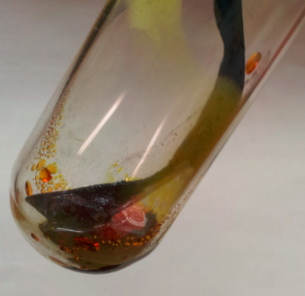
Abbildung 6 - Ergebnis der Reaktion.
Deutung: Bei dieser Reaktion handelt es sich um eine Synthese nach A + B ⇌ AB. Es entsteht aus Schwefelpulver und Kupfer das Kupfersulfid (2.). Dieses besitzt neue Stoffeigenschaften. Nach dem Erhitzen bleibt flüssiges Schwefel als rote Flüssigkeit zurück (3.).
Reaktionsgleichung: Cu_{(s)} + S_{(s)} ⇀ CuS_{(s)}
Entsorgung: Die Entsorgung erfolgt über den Schwermetallbehälter.
Literatur: Hölzel Biologie und Chemie http://www.w-hoelzel.de/chemie/08-klasse/2-die-chemische-reaktion/03-weitere-metalle-schwefel (zuletzt aufgerufen am 26.07.16, 14:30uhr)
Unterrichtsanschlüsse Im Anschluss an dieses Experiment bietet sich die Durchführung weiterer Synthesen an. Ein Beispiel hierfür wäre die Synthese von Magnesiumiodid (V1). Oder die Synthese von Kupferacetat mit Kupfer und Essigessenz. Diese Synthesen werden jeweils auf unterschiedliche Weise gestartet (z.B. durch Zugabe von Wasser). SuS lernen so, dass eine Synthese nicht nur durch eine Zugabe von Energie durch Wärme etc. ablaufen kann. Im Anschluss dessen bieten sich Analysen an, um den umgekehrten Prozess zu beschreiben. (Beispiel: Analyse von Kupferacetat im Anschluss an die Synthese)

V4 - Zersetzung von Wasserstoffperoxid
Dieser Versuch beschreibt die Analyse von Wasserstoffperoxid durch seine Zersetzung mithilfe von Eisenchlorid. Die SuS sollten den Begriff der Synthese und Analyse bereits kennen und vertiefen mit diesem Experiment ihr Vorwissen.

Gefahrenstoffe
Wasserstoffperoxid |  |  | H: H302, H312, H314, H317, H351 |  |  | P: P280, P302+P352, P305+P351+P338, P310
Eisenchlorid |  |  | H: H302, H312, H314, H317, H351 |  |  | P: P280, P302+P352, P305+P351+P338, P310
Sauerstoff |  |  | H: - |  |  | P: -
Wasser |  |  | H: - |  |  | P: -
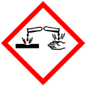

Materialien: Reagenzglas, Reagenzglasständer, Glimmspan, Pipette mit Peleusball
Chemikalien: Wasserstoffperoxid (3%ig), Eisenchlorid-Lösung (0,1 mol/L)
Durchführung: In ein Reagenzglas werden mit einer Pipette wenige Milliliter Wasserstoffperoxid (ca. 2 cm breit) gefüllt und mit einigen Tropfen Eisenchloridlösung versetzt. Nach ca. einer Minute kann die Glimmspanprobe durchgeführt werden.
Beobachtung: Nach einigen Sekunden ist eine starke Gasbildung zu beobachten. Der Glimmspan leuchtet auf und entzündet sich wieder.
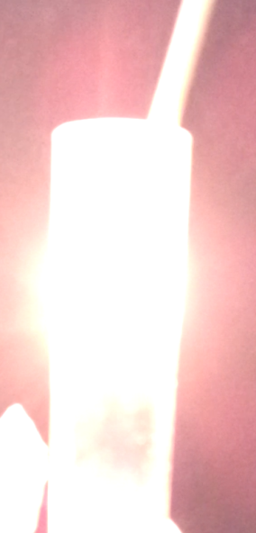
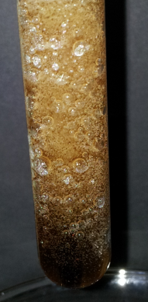
Abbildung 8 - positive Glimmspanprobe: die Flamme leuchtet stark auf.
Abbildung 7 - Beobachtung der Blasenbildung.

Deutung: Bei dieser Reaktion handelt es sich um eine Analyse nach AB ⇌ A + B. Es entsteht aus Wasser und Sauerstoff (durch Gasbildung sichtbar; Nachweise durch positive Glimmspanprobe). Das Eisenchlorid arbeitet als Katalysator und nimmt selbst nicht direkt an der Reaktion teil. Es setzt die Aktivierungsenergie herunter, sodass die Raumtemperatur ausreicht, um die Zersetzung von Wasserstoffperoxid zu starten.
Reaktionsgleichung: 2H₂O₂ ⇀ 2H₂O_{(l)} + O_{2 (g)}
Entsorgung: Entsorgung erfolgt über den Schwermetallbehälter.
Literatur: Job-stiftung, http://www.job-stiftung.de/pdf/versuche/H2O2_Zersetzung.pdf (zuletzt aufgerufen am 26.07.16 um 14:50Uhr)
Unterrichtsanschlüsse Im Zusammenhang mit diesem Experiment lässt sich die Funktionsweise von Katalysatoren besprechen, insbesondere die Herabsetzung der Aktivierungsenergie. Weitere Versuche zu Katalysatoren bieten sich an.

Eine Reaktion mit Kupfer und Schwefel

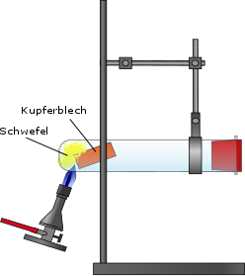
Materialien: Duranglas, Stativstange mit Stativklemme, Gasbrenner
Chemikalien: Schwefelpulver, Kupferblech
Durchführung: Fülle vorsichtig ca. 1cm breit Schwefelpulver in ein Duranglas. Dann wird das Glas waagerecht in eine Stativklemme eingehängt (siehe Skizze) und mit einem Kupferblech befüllt. Schwefel und Kupfer werden daraufhin mit einem Gasbrenner erhitzt. Die leuchtende Flamme reicht hierfür bereits aus. Schreibe deine Beobachtungen auf.
Abbildung 1 - Skizze des Versuchsaufbaus
Beobachtungen:

Aufgabe 1: Formuliere die Reaktionsgleichung als a) Wortgleichung und b) Formelgleichung für diesen Versuch:
a)
b)

Aufgabe 2: Interpretiere Abbildung 2 in Hinblick auf deine Beobachtungen zum Versuch und erkläre, wie die an der Reaktion beteiligten Stoffe aufgebaut sind.
Schwefel
Kupfer
Abbildung 2 - Der Versuch auf Teilchenebene
⇀
+

Didaktischer Kommentar zum Schülerarbeitsblatt
Dieses Arbeitsblatt dient dazu, die SuS an die Teilchenebene heranzuführen. Anhand eines einfachen Modells sollen sie nachvollziehen, was auf Teilchenebene bei der Reaktion von Schwefel und Kupfer zu Kupfersulfid passiert. Zuvor haben sie diesen Versuch durchgeführt und die Reaktionsgleichung formuliert. Bei dem Versuch können einfachste Beobachtungen gemacht werden. In diesem Arbeitsblatt wird davon ausgegangen, dass den Schülern das Aufstellen von Wortgleichungen nicht unbekannt ist. Andererseits wäre die Bearbeitung von Aufgabe 1 ohne Hilfe nicht zu lösen. Als Vorwissen ist es wichtig, dass die SuS bereits wissen, dass bei einer Synthese ein neuer Stoff mit neuen Eigenschaften entsteht.

Erwartungshorizont (Kerncurriculum)
Durchführung/ Protokollieren des Versuchs:
Hierbei geht es um das Ausführen des beschriebenen Versuchs und der Notierung der Beobachten (Einfache Nennung: Anforderungsbereich I). Hierfür sind bereits Linien angeführt, die den SuS das Arbeiten und die Strukturierung der Protokollierung erleichtern sollen. Im Kerncurriculum wird die Auseinandersetzung mit Phänomenen, vor allem durch das Erlernen der Experimentierfähigkeit, als naturwissenschaftliche Grundbildung beschrieben. Experimente schulen hierbei fachspezifisch Fertigkeiten und vermitteln verantwortungsbewussten Umgang mit Chemikalien und Gerätschaften.
Aufgabe 1:
In dieser Aufgabe formulieren (Anforderungsbereich II) die SuS eine Reaktionsgleichung. Diese wird als Wortgleichung formuliert. Insgesamt sollen sie so an die Formelschreibweise gewöhnt werden, die dann im nächsten Schritt nicht mehr aus Wörtern sondern aus chemischen Symbolen bestehen soll. Im Kerncurriculum heißt es hierzu unter dem Basiskonzept chemische Reaktion für die 7 und 8 Klassenstufe, dass die Schülerinnen und Schüler Reaktionsgleichungen durch Anwendung der Kenntnisse über Erhaltung der Atome erstellen können sollen. Hierbei ist es von dem jeweiligen Stand der Klasse abhängig, ob schon Formelschreibweise mit chemischen Symbolen verwendet werden soll.
Aufgabe 2:
In dieser Aufgabe wird der Transfer von den gemachten Beobachtungen auf die Teilchenebene gefordert. Hierzu soll ein schematisches Modell zur Interpretation (Anforderungsbereich III) dienen. Die SuS beschäftigen sich hierbei mit der einfachsten Vorstellung des Aufbaus von Verbindungen aus den Elementen und beschreiben die Kombination der Teilchen der Elemente als Ergebnis der Reaktion. Im Kerncurriculum im Basiskonzept chemische Reaktion wird beschrieben, dass SuS in der Klassenstufe 7 und 8 beschreiben können sollen, dass bei chemischen Reaktionen die Atome erhalten bleiben und neue Teilchenverbände gebildet werden. Dies geschieht im Hinblick auf die Teilchenebene. Die Aufgabe 2 ist genau auf diesen Transfer hin ausgearbeitet.

Eine Reaktion mit Kupfer und Schwefel

Materialien: Duranglas, Stativstange mit Stativklemme, Gasbrenner
Chemikalien: Schwefelpulver, Kupferblech
Durchführung: Fülle vorsichtig ca. 1cm breit Schwefelpulver in ein Duranglas. Dann wird das Glas waagerecht in eine Stativklemme eingehängt (siehe Skizze) und mit einem Kupferblech befüllt. Schwefel und Kupfer werden daraufhin mit einem Gasbrenner erhitzt. Die leuchtende Flamme reicht hierfür bereits aus. Schreibe deine Beobachtungen auf.
Abbildung 1 - Skizze des Versuchsaufbaus
Beobachtungen:
Nach Erhitzen geht der Schwefel in den gasförmigen Zustand über. Das, was das
Kupferblech gewesen war, hat sich nun schwarz verfärbt. Es ist außerdem eine rote
Flüssigkeit zu beobachten.

Aufgabe 1: Formuliere die Reaktionsgleichung als a) Wortgleichung und b) Formelgleichung für diesen Versuch:
a) Kupfer reagiert mit Schwefel zu Kupfersulfid
b) Cu + S ⇀ CuS

Aufgabe 2: Interpretiere Abbildung 2 in Hinblick auf deine Beobachtungen zum Versuch und erkläre, wie die an der Reaktion beteiligten Stoffe aufgebaut sind.
Schwefel
Kupfer
Abbildung 2 - Der Versuch auf Teilchenebene
⇀
+
Zu Aufgabe 2:
Kupfer und Schwefel bestehen aus vielen einzelnen Kupfer- bzw. Schwefelteilchen, die als Teilchenverband vorliegen. Reagieren die beiden Stoffe nun miteinander, bilden die Schwefel- und Kupferteilchen einen neuen Verband, indem sich die Teilchen umlagern. Schwefel- und Kupferteilchen als Verband wird nun Kupfersulfid genannt und hat neue Eigenschaften.

